NEUROLOGIE

Epreuve de vérification des connaissances pratiques
Tous les Sujets sont a traiter

Sujet : 1

M. X, 35 ans, est amené aux urgences par une vague connaissance, car il ne tient plus debout et voit double. Vous avez affaire à un homme dénutri, sale, et hébété. L’examen clinique met en évidence un syndrome cérébelleux statique et cinétique et une paralysie de la latéralité du regard prédominant à droite, avec un nystagmus multidirectionnel. Vous avez un doute sur une asymétrie faciale. On note enfin une abolition des réflexes achilléens et une trémulation des extrémités.
Outre la maigreur du patient, l’examen physique relève des sueurs profuses, une toux grasse sans foyer auscultatoire franc et une hépatomégalie ferme et indolore. Ses constantes sont les suivantes : température 38°5 C, PA 140/90 mmHg, pouls 100 bpm régulier.

Question N°1
Quels sont les deux diagnostics à évoquer et sur quels arguments ?

Question N°2
Quels examens complémentaires demandez-vous en urgence ?

Question N°3
Parmi les examens, vous disposez d’une IRM encéphalique. Qu’en attendez-vous ?

Question N°4
Toute infection a été écartée. Quelle est votre attitude thérapeutique dans l’immédiat ?

TSVP
L’évolution est satisfaisante.Monsieur X. vient vous voir en consultation quelques mois plus tard. Les troubles oculomoteurs et le syndrome cérébelleux se sont amendés, mais il reste gêné par une sensation de brûlure et de cuisson sous la plante des pieds et à la face antérieure des deux jambes, particulièrement à droite.

Question N°5
Quel diagnostic évoquer ?

Question N°6
Comment étayez-vous ce diagnostic ?

Question N°7
Quel traitement symptomatique suggérez-vous ?

Vous perdez de vue ce patient. Son médecin traitant vous l’adresse 4 ans plus tard pour des troubles cognitifs. Son épouse vous rapporte un déclin progressif de la mémoire et de l’orientation temporo-spatiale. Il inventerait des histoires farfelues, et croit reconnaître des personnes qu’il ne connaît pas. Il ne travaille plus, ne conduit plus, et ne gère plus son traitement. A l’entretien le patient ne semble pas être conscient de ses troubles. L’examen neurologique est normal.

Question N°7
Quel diagnostic syndromique évoquez-vous ?

Question N°8
Quel(s) est (sont) le (s) examen(s) que vous demandez ?

Question N°9
Quelles sont les structures anatomiques lésées dans cette affection ?

TSVP
Sujet : 2

Un homme de 51 ans présente à son réveil (7h) un vertige avec vomissements, sans ATCD notable ni facteur de risque vasculaire connu.
Il consulte au service d’Accueil des Urgences devant la persistance des symptômes à 11h.
L’examen clinique d’arrivée retrouve un patient vigilant. Il connait son âge, est orienté sur le mois et l’année mais se trompe sur le jour. Il décrit des céphalées postérieures et un trouble d’équilibre depuis son réveil. Il n’a pas d’aphasie mais une voix scandée restant compréhensible. On ne note pas de trouble du champ visuel , pas d’anomalie des paires crâniennes, pas de déficit moteur ni sensitif. Il existe par contre une hémiataxie minime à modérée unilatérale au membre supérieur et inférieur.
Sa tension artérielle est à 170/105 mmHg. La glycémie est à 11,8 mmol/l.
L’ECG retrouve une ACFA autour de 120/min.

Question N° 1 :
Calculer le score NIHSS du patient en argumentant les points donnés.

Question N° 2 :
Quels sont les arguments pour ou contre un syndrome de Wallenberg ? Justifier.

Question N° 3 :
Quelles étiologies évoqueriez-vous en urgence ?

Un scanner sans injection est réalisé : voir images en annexe 1

L’angioscanner des troncs supra-aortiques est sans particularité.

Question N° 4 :
Quel est votre diagnostic précis ?

Question N° 5 :
De quel côté se trouve l’hémiataxie du patient ?

TSVP

Question N° 6 :
Quel traitement et prise en charge proposez-vous en urgence ?
Justifier.

Question N° 7 :
Quel score pouvez-vous utiliser pour évaluer le risque de récidive chez ce patient en ACFA ?
Calculer le score en détaillant tous les items.

A J5, le patient présente une modification de son état clinique : ré-apparition de céphalées intenses et vomissements, majoration de la dysarthrie, de son hémi-ataxie et somnolence.

Question N° 8 :
Quelles causes d’aggravation neurologique évoquez-vous ?

Un nouveau scanner est réalisé : voir images en annexe 2

Question N° 9 :
Quel est votre diagnostic ?

Question N° 10 :
Quelle prise en charge proposez-vous ?

TSVP

ANNEXE 1

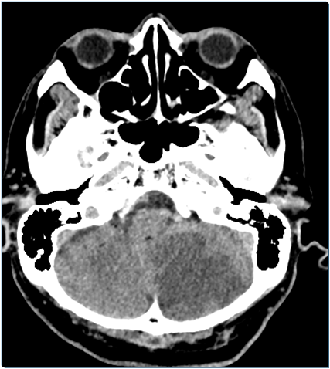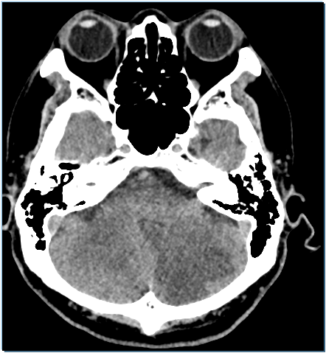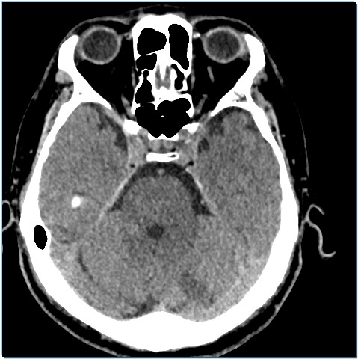

ANNEXE 2

